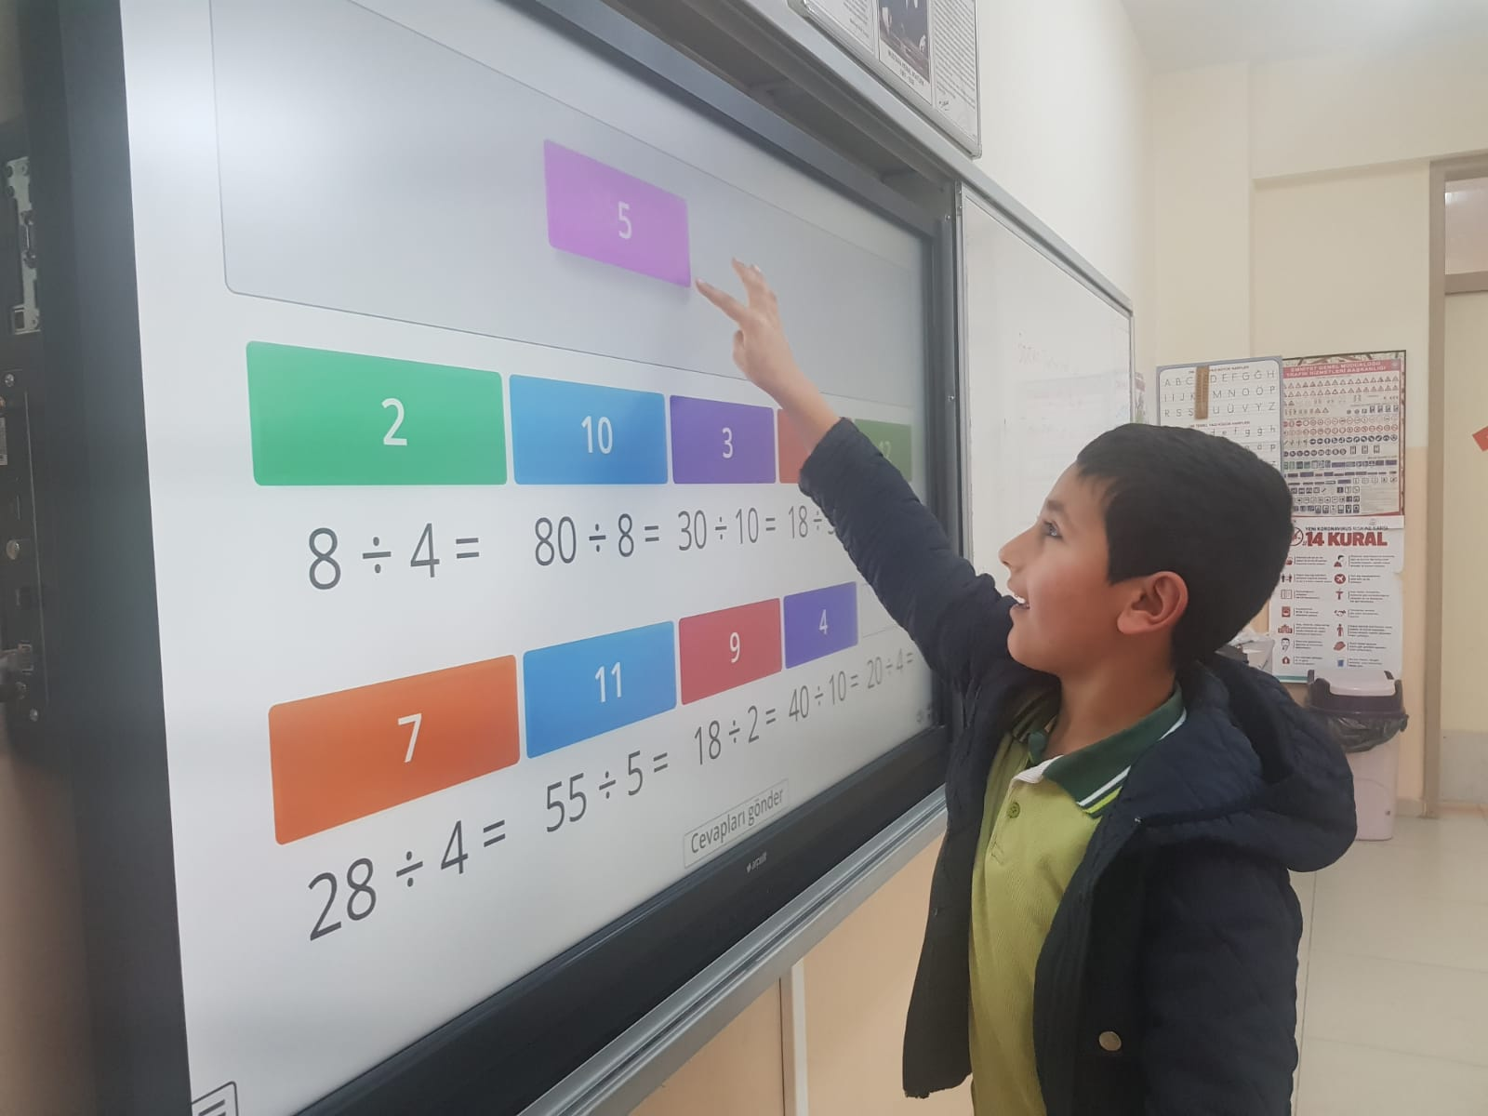BATTALGAZİ ŞEHİT ER MEHMET SUCU İLKOKULU
MATEMATİK SEFERBERLİĞİ KAPSAMINDA YAPILANLAR
1-Okulumuz sınıf öğretmenleri ile okul öncesi öğretmeni 14-18 Kasım tarihleri arasında ‘Matematik Öğretim Becerilerinin Geliştirilmesi’ adlı eğitimi almıştır.
2-Okulumuz sınıf öğretmeni Ahmet TÜNAY önderliğinde satranç kulübü oluşturulmuştur.
3-Okulumuzda kat merdivenleri boyunca matematik ile ilgili görsel ve sözlerin yer aldığı matematik koridoru oluşturulmuştur.
4-Derslerde matematikle ilgili dijital oyunlar ve bakanlıkça oluşturulmuş dijital içerikler daha etkili kullanmaya başlanmıştır. Bu bağlamda okulumuzda akıllı tahtaların olması büyük önem arz etmektedir.
